

**Mateřská škola Štítná nad Vláří, okres Zlín**

**Štítná nad Vláří 460, 763 33 Štítná nad Vláří – Popov**

MOTÝLCI V ZÁŘÍ

2. 9. – 20. 9. 2024

Téma: Poznáváme nové kamarády v mateřské škole

Charakteristika: Budeme se snažit dětem napomoci nalézt své místo v mateřské škole, navázat pozitivní vztah a komunikaci s učitelkami, personálem a ostatními dětmi. Zaměříme se na utváření přátelských vztahů, na vzájemnou pomoc a ohleduplnost.

23. 9. – 4. 10. 2024

Téma: Co se urodilo na zahradě

Charakteristika:Budeme děti seznamovat s životem v jeho rozmanitých podobách – v tomto tématu to budou podzimní plody na zahrádce. Budeme poznávat jejich vlastnosti, k čemu jsou dobré, jak je zpracováváme. Toto téma využijeme k výtvarným, hudebním, pohybovým i jazykovým činnostem. Budeme podporovat spolupráci dětí ve skupině, v kolektivu třídy i jak se správně chovat k přírodě.

Co nás čeká, co připravujeme?

10. 9. – Schůzky s rodiči

25. 9. – Zahradní slavnost k zahájení školního roku

**BÁSNĚ, PÍSNĚ, ŘÍKADLA, KTERÉ JSME SE S DĚTMI NAUČILY**

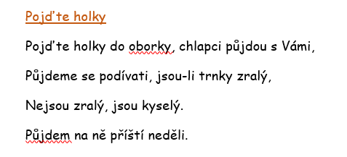

Měla babka

Měla babka trnku, trnku, trnku,

Vařila ji v hrnku, v hrnečku.

Dej mi, babko, trnku, trnku, trnku,

Dej mi babko trnku z hrnečku.

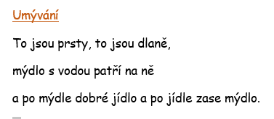

Kamarád

Kamarád, kamarád, to je ten,

koho mám rád, pomůže mi, poradí,

po vláskách mě pohladí.

Motýlek

Letí motýlek do školky,

vezme si sebou bačkorky

a červené jablíčko,

nashledanou matičko.

A další…

Šel zahradník, Měla babka 4 jabka, Šla Nanynka do zelí, Kutálí se ze dvora, Stojí, stojí domeček, foukej foukej větříčku

**SRDEČNĚ BLAHOPŘEJEME NAŠIM OSLAVENKYNÍM!**

**Všechno nejlepší Maruško, k Tvému svátku!**

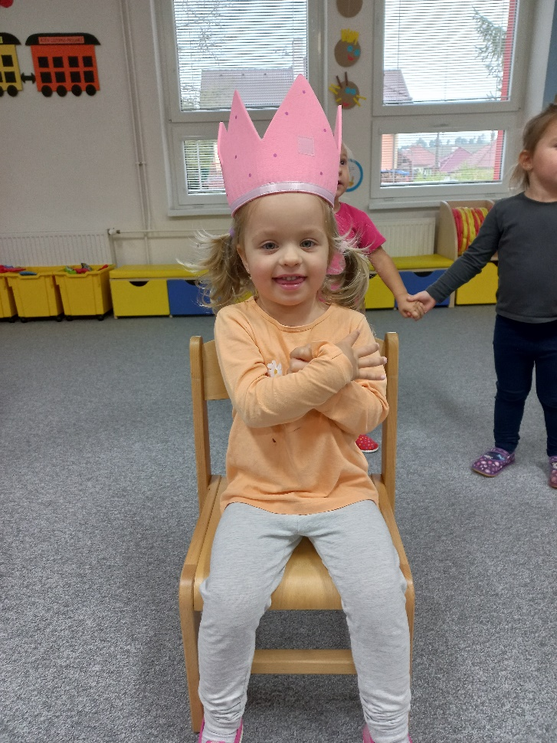

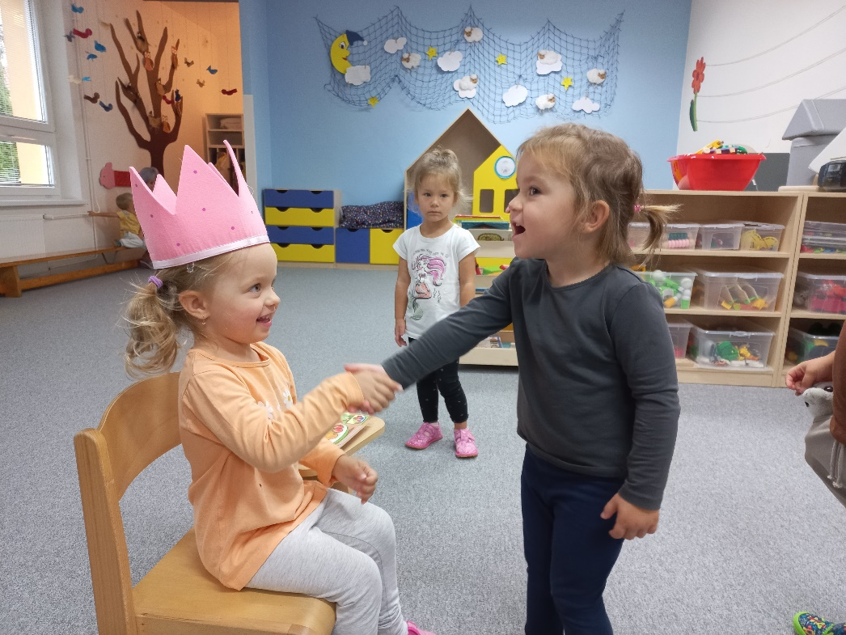

**Všechno nejlepší, Rozárko, k Tvému svátku!**

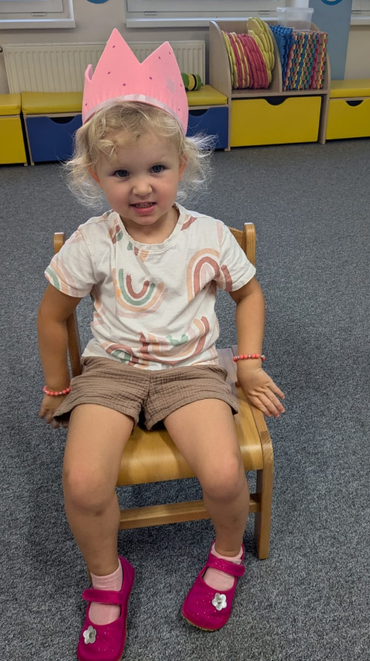

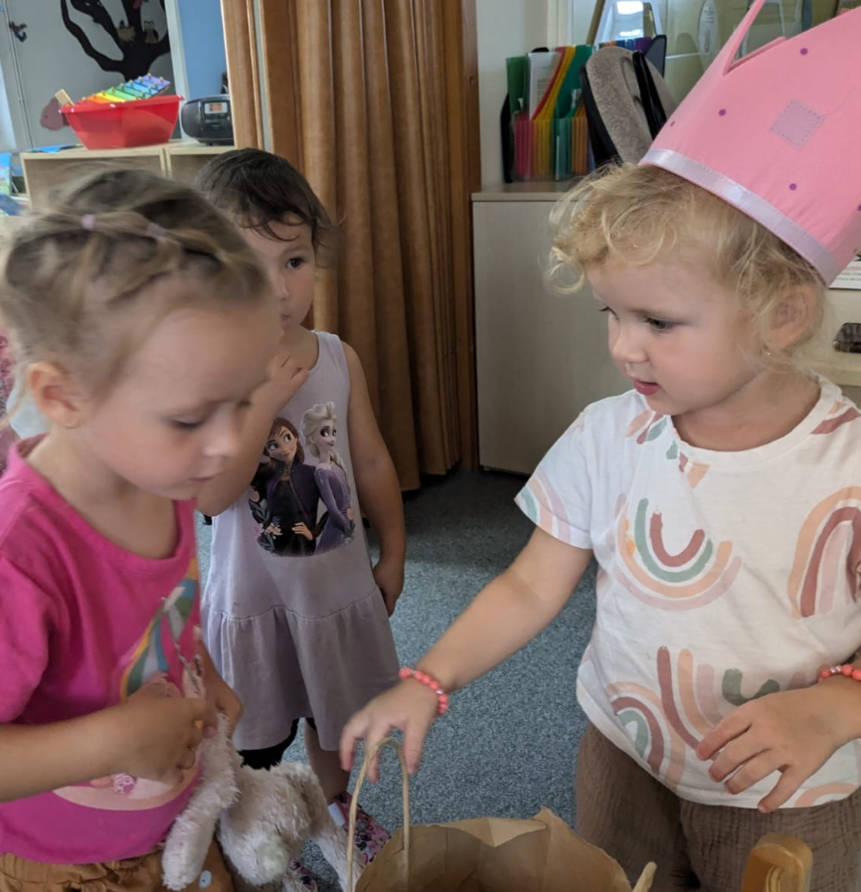

**Všechno nejlepší, Nikolko, k Tvým narozeninám!**

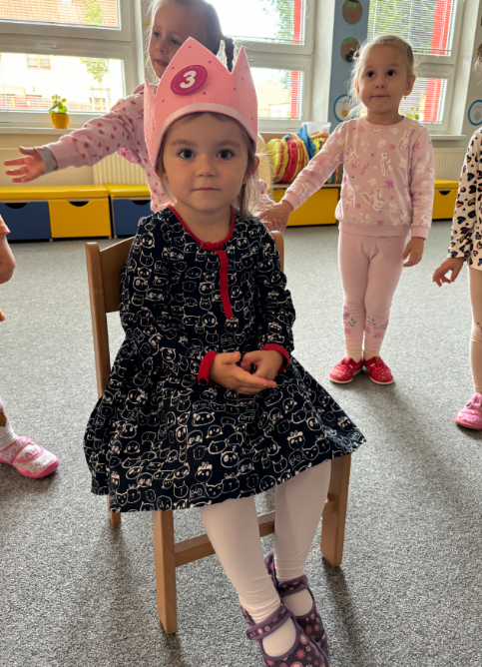

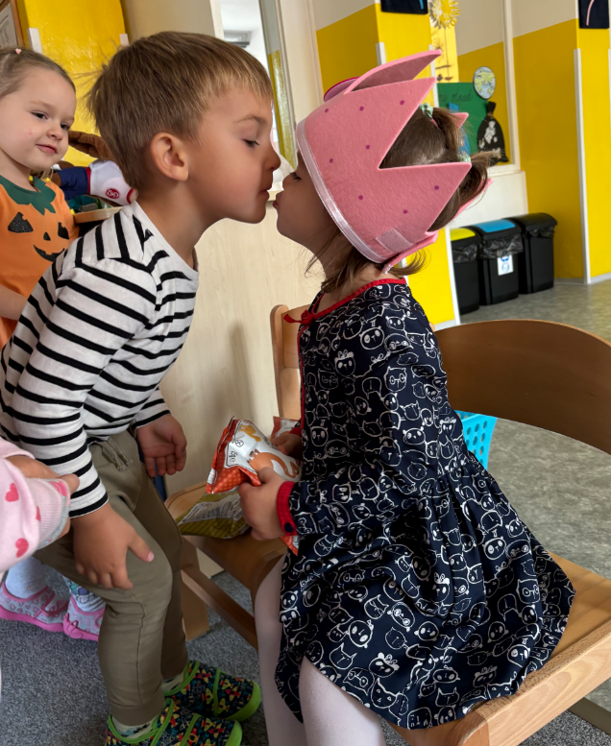

**Všechno nejlepší, Lilienko, k Tvým narozeninám!**

